Выдержка из книги:
Л. Я. Вейнгерова, Д. Д. Гурьев "Записи диалогов с космическим Разумом" - полное издание книги, 2 том. Москва 2009 г.
======================================================
… Занимаясь подготовкой к изданию рукописи второго тома книги «Записи диалогов с космическим Разумом», мы размышляли, имеет ли смысл размещать в этой книге какие-то фотографии и рисунки астрокосмолетов наших Космических Учителей, сделанные нами в последние годы, или нет, так как наша вера в них и наше доверие к ним возникли задолго до того, как мы впервые увидели их корабли, к тому же отношение людей к так называемым контактантам нередко бывает высокомерно-пренебрежительным.
Наши Космические Учителя предложили разместить в нашей книге только те фотографии, которые были сделаны не нами и которые хорошо известны в нашем универсуме. Нам это предложение понравилось, но эти фотографии были сделаны давно – в 1990 году, то есть за несколько месяцев до завершения работы над рукописью первого издания книги «Записи диалогов с космическим Разумом».

Кометные катера цивилизации уровня Кварт «Ангел-Учитель».

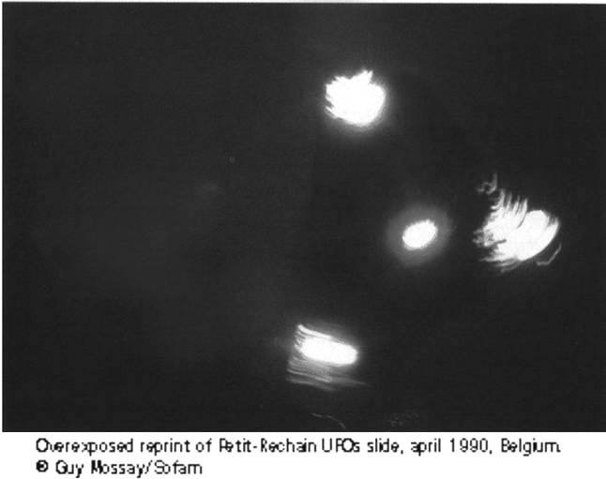
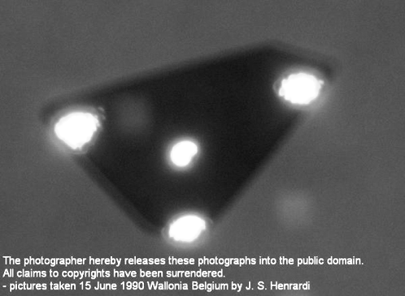

18 декабря 2009 года мы увидели в Интернет новые фотографии одного из астрокосмолетов наших Космических Учителей, проявившегося над Московским Кремлем.

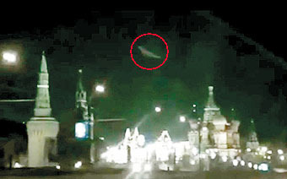

Вечером того же дня мы обратились за разъяснениями к нашим Космическим Учителям. Наш диалог мы приводим здесь с некоторыми сокращениями.

Л.В.: «… Мы можем знать, - какова была цель этого проявления?»
Источник контакта: «… Создание условий, позволяющих правительству вашего универсума-государства освободиться от лжи, связанной с существованием других, иных и внеземных цивилизаций, так как эта информация является эволюционной необходимостью и для представителей вашего универсума-государства, и для представителей вашего единого универсума, то есть вашей мыслящей цивилизации.
Ты уже знаешь, что распространение и утверждение атеистической позиции взгляда и атеистического мировоззрения на территории универсума, в условиях которого ты был воплощен и эволюционируешь, и последующее возрождение православной церкви не были случайными или следствием определенных политических ситуаций, возникших в конце девятнадцатого века и в конце двадцатого века, согласно вашему исчислению поля времени.
Ты осознаешь, что смысл возрождения – не в реанимации представлений и стереотипов восприятия, мышления и поведения, которые стали мешать развитию человека мыслящего еще в девятнадцатом, в вашем понимании, веке. Успешность прекращения реанимации устаревших представлений и стереотипов восприятия, мышления и поведения православной церкви зависит от освобождения от лжи в отношении существования других, иных и внеземных цивилизаций.
Предложенный нами два года назад контакт на правительственном уровне мог бы способствовать исправлению данной ситуации в двустороннем, в вашем понимании, порядке. Правительство вашего универсума-государства отказалось, как вы уже знаете, от установления цивилизационно-галактического контакта, поэтому мы создаем необходимые условия для преодоления данной ситуации в одностороннем, в вашем понимании, порядке, с позиции ваших Космических Учителей и Ангелов-серафимов.
Естественно, что преодоление данной ситуации в настоящее время может иметь гораздо большую протяженность во времени, но наши усилия и усилия вашей группы диалога непременно принесут плоды, достойные Бога – достойные Святой Троицы».

